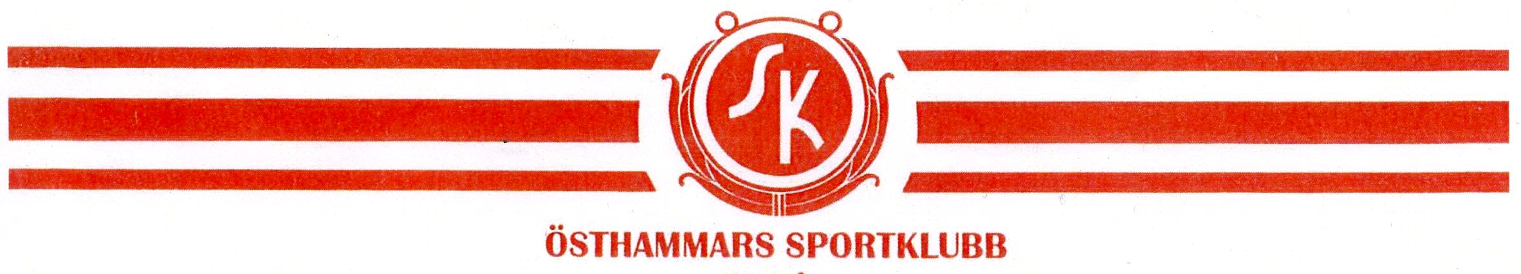
ÖSK SKIDSEKTION - STYRELSEMÖTE

Datum: 2022-05-12

Närvarande: Claes-Göran Runermark Per Ingemarsson
Tage Lundgren Klas Andersson
Bertil Jonsson Henrik Gille
Kalle Östlund Mats Carlén
Henrik Runermark Thomas Berg

- Justerare av protokollet
Till justerare av protokollet valdes Gille.

- Föregående protokoll 2022-03-01 (årsmötet)
Inga kommentarer framkom på föregående protokoll.

- Rapport från huvudstyrelsen
- Det informerades om förändringar i ÖSKs huvudstyrelse och ishockeystyrelsen. Bl.a. nämndes det att Erik Eriksson är ny ordförande för ÖSK Ishockey.
- Ingen ny information om ishockeyhallen har framkommit.

- Ekonomisk rapport
Skidsektionens tillgångar uppgår till 110 442 kr.
Gille ska beställa ny skylt för André Sandgrens företag vilken blev fel. Gille ser till att kostnaden faktureras skidstyrelsen.

- Status elbelysningen
Stormen Malik orsakade att en fas i elledningen gick av vilket resulterade i att ett antal lampor slocknade. Det felanmäldes av C-G och åtgärdades av Bravida i början på april. En efterföljande storm orsakade att tre lampor slocknade ca 1800 m in på spåret. Bravida har varit där och arbetat och efter detta möte har lamporna konstaterats fungera igen.

- Kommunikation Fritidskontoret (ÖSK kontaktperson)
Kommunens kontaktperson är Daniel Andersson. Daniel har utryckt sig positiv till att göra ett besök vid elljusspåret för ett möte och samtidigt se anläggningen samt vilka behov skidsektionen. C-G har försökt komma i kontakt med Daniel för att boka in ett möte utan att lyckas. C-G fortsätter försöka komma i kontakt med Daniel och fritidskontoret.

- Höstens arbetsdag
- Per och Bertil ser till att några av de träd som lutar över spåret och elkabeln sågas ner. Detta kommer att göras innan arbetsdagen och vid behov tar de hjälp av andra styrelsemedlemmar.
- Under arbetsdagen ska grus och flis köras ut.
- Per tar med sig traktor och hjullastare lånas av Jokab. Per kollar om David Häggkvist kan vara med som maskinförare.
- Datum för arbetsdagen bestämdes till den 9:e oktober.

- Tillgång till flis och grus
Per kontaktar kommunen och kollar om vi kan få väggrus transporterat till elljusspårets materialcentral. Per har blivit lovad flis inför arbetsdagen. Per följer upp det.

- Utlottning av priser från motionsaktiviteten
Ett pris lottades ut vilket tilldelades Birgitta Frisk.

- Övriga frågor
- En glasruta till skidsektionens klubblokal har förstörts. Per lagar fönstret.
- På mötet lyftes idén att ÖSKs skidsektion ska ordna ett hinder till nästa års hinderbanelopp som ingår i Östhammars Friidrotts stadslopp. Hindret ska bestå av gång med tandemskidor. Gille tar fram ett förslag på detta.

- Nästa möte
Onsdagen den 14:e september. C-G ordnad fika

Vid protokollet Justerad

------------------------------- ---------------------------------
Henrik Runermark Henrik Gille

Delgivning: närvarande, frånvarande, ÖSK-kansli,

Emailadresser
C-G: gurk46@hotmail.com, Per: peringemarsson@hotmail.com,
Henrik G: henrik-gille@hotmail.com, Tage:tage.lundgren@telia.se , Mats: mcn@forsmark.vattenfall.se, matcar62@gmail.com Bertil: gtv6bertil@gmail.com Klas: klasandersson05@gmail.com, Kalle: kalle.a.ostlund@gmail.com Henrik R: henrik02@kth.se, Thomas: reaktorsotarn@hotmail.com

